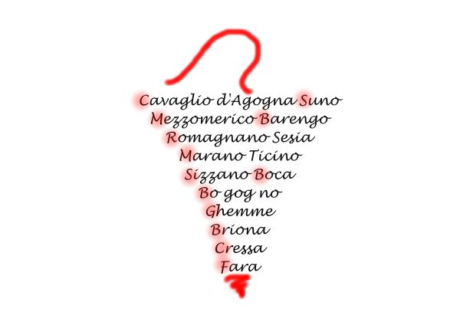

Servizio tecnico Alto Piemonte

BENVENUTI AI NUOVI VITICOLTORI UTENTI DEL COMUNE DI MAGGIORA.

Bollettino Difesa integrata Base

Vite nr 13 5 AGOSTO 2020
L’INVAIATURA PROSEGUE REGOLARE E, DATE LE PREVISIONI (AD OGGI) PER LE 2 PROSSIME SETTIMANE IL PROSEGUIMENTO DELLA MATURAZIONE DOVREBBE ESSERE REGOLARE. GRANDI DIFFERENZA ANCHE TRA STESSI VITIGNI IN POSIZIONI DIVERSE/ STESSO VIGNETO
PERONOSPORA
RESTA, GENERALMENTE, MOLTO ELEVATA LA PRESENZA DI MACCHIE VITALI DEL FUNGO SULLE FOGLIE APICALI.
Si consiglia Assolutamente
MANTENERE LA COPERTURA DEI VIGNETI TRASCORSI NON Più DI 11-12 GIORNI DAL PRECEDENTE TRATTAMENTO (O PRIMA SE DOPO IL 9^DOVESSERO CADERE CON TEMPORALE O CUMULATI Più DI 35-40 MM DI PIOGGIA

UTILIZZARE PREFERIBILMENTE
*FAMIGLIA/GRUPPO: COPERTURA RAMEICI PREFERIBILMENTE DA SOLFATO TRIBASICO
(SI RICORDA LIMITE MEDIO DI 4 KG/HA/ANNO DI RAME METALLO. RAME METALLO MEDIO: 20%(1/5) DEL PESO DEL PRODOTTO

OIDIO
RICORDIAMO CHE con la Piena invaiatura la difesa antiodica è da considerarsi conclusa. Aggiunte tardive di Zolfo possono creare problemi di vinificazione. Si consiglia pertanto di associare ZOLFO BAGNABILE, esclusivamente, con dosaggio modulato, in funzione della pressione, fino anche alla sospensione totale nei vigneti indenni. E’ altresi’ ovviamente consigliato la sospensione/forte riduzione per erbaluce o altri vitigni a maturazione precoce. In caso di necessità meglio ricorrere, tra i prodotti complementari biologici: LAMINARINA (SL), COS-OGA(SL), OLIO DI ARANCIO DOLCE (SL), BICARBONATO DI POTASSIO
MUFFA GRIGIA (BOTRITE)
Annata predisponente per questo patogeno. Particolarmente questo vale nei vigneti grandine (ZONE ORIENTALI) , e/o molto vigorosi. L’invaiatura resta una fase fenologica chiave e dunque un trattamento ora rappresenta un ‘investimento’ in termini sanitari. Trattamenti (esclusivamente) a ridosso della vendemmia rischiano di avere, invece, efficacia molto ridotta. Si consiglia PERTANTO di valutare il posizionamento di uno specifico prodotto anti-botritico (previa fondamentale sfogliatura) a scelta tra:
%% PIRIMETANIL %% CYPRODINIL+FLUDIOXONIL ( o anche da soli) (21 gg di carenza)( UN SOLO TRATTAMENTO COMPLESSIVO) OPPURE,
*** FENPYRAZAMINE o FENEXAMIDE(14-7 GG CARENZA RISPETT.TE UN SOLO TRATTAMENTO COMPLESSIVO )
ISOFETAMID (NUOVO). ATTENZIONE: 1 TRATTAMENTO MAX COMPLESSIVO NEL GRUPPO SDHI CON BOSCALID E FLUXAPIROXAD.
****IN AGGIUNTA AI 2 TRATTAMENTI SOPRA INDICATI SI POTRANNO UTILIZZARE , ESSENDO PRODOTTI AMMESSI IN DIFESA BIOLOGICA AD ESSA:
- EUGENOLO-TIMOLO-GERANIOLO ( 4 tratt. MAX/anno)
- PYTHIUM OLIGANDRUM POLYVERSUM (4 tratt. MAX/anno)
- CEREVISANE
- BACILLUS SUBTILIS -B. AMYLOLIQUEFACIENS -AUREOBASIDIUM PULLULANS
- (BICARBONATO DI POTASSIO, CEREVISANE)
II TRATTAMENTO OBBLIGATORIO PER FLAVESCENZA DORATA: VEDERE L’APPOSITO BOLLETTINO CON DATE-INSETTICIDI
SI RICORDA A TUTTE LE AZIENDE CHE L’OBBLIGO DI SFALCIO ERBA A FILARI ALTERNI VIENE MENO NEL MOMENTO DELL’ESECUZIONE DEL TRATTAMENTO INSETTICIDA CONTRO SCAFOIDEO CHE RENDE INVECE OBBLIGATORIO LO SFALCIO SIMULTANEO DI TUTTI I FILARI PER TUTELARE I PRONUBI

TUTTE LE INDICAZIONI SUI NOMI COMMERCIALI DEI PRODOTTI, PRINCIPI ATTIVI, AVVERSITà VERSO LE QUALI SONO REGISTRATI E DOSAGGI DEGLI DEGLI STESSI, CONTENUTE NEI BOLLETTINI SONO SEMPRE DA VERIFICARE.
INOLTRE NON POSSONO ESSERE ESAUSTIVE DELL’INTERO PANORAMA DISPONIBILE SUL MERCATO. OGNI VITICOLTORE è LIBERO DI FARE SCELTE ALTERNATIVE. È’ INOLTRE SEMPRE SUO DOVERE E RESPONSABILITà ESCLUSIVA , ATTENERSI ALLE INDICAZIONI VINCOLANTI RIPORTATE SULLE ETICHETTE CHE REGOLANO L'USO DEL PRODOTTO FITOSANITARIO (IN PARTICOLARE PER LA TOSSICOLOGIA, DOSAGGI, AVVERSITà TARGET E BUONE NORME DI SICUREZZA-RISPETTO AMBIENTALE)

